移动端梦工厂排队机制QA
- 概述
- 与PC端的梦工厂机制同步，移动端进入梦工厂也需要排队。
- 玩家在进入梦工厂的某个直播房间时，如果房间满了，需要让玩家排队等待
- 玩家在排队时可以提前进入梦工厂已满的房间内观看视频，但不可以参任何房间互动

- 数据与逻辑
  - 移动端排队说明
- 当移动端玩家进入梦工厂房间，当满足排队条件时，会先进入排队界面。排到顺序后，自动进入正常主播房间。
- 移动端进入梦工厂房间与PC端使用相同的排队规则，既相同队列生成规则，队列排序规则，排序递进规则。
- 移动端与PC端对于同一房间的排序队列为同一队列。
- 移动端排队同样需要统计排队辅助信息，包括【还有多少人排在前面】和【直接插在多少人的前面】，统计规则与刷新规则同样与PC端相同。
  - 排队界面行为说明
- 玩家在排队状态中，竖排界面仅可进行如下操作：
  - 操作菜单中
    - 左上角离开房间按钮
    - 右上角【。。。】里的举报，屏蔽/解除屏蔽公屏，屏蔽/解除屏蔽私聊，离开房间和主播小窝功能。
    - 点击主播的关注和解除关注按钮。
  - 视频窗口中
    - 全屏功能。
    - 静音功能。
  - 下部分页界面中
    - 全部不可用。

- 横排界面仅可进行如下操作
  - 静音操作
  - 返回竖屏操作

- 除此之外，主播界面上的其他按钮功能全部屏蔽。且该玩家不计算在房间人数中，不参与热度宝箱，私聊等一切主播与观众的逻辑互动。
- 当在排队状态中点击左上角退出，依然算离线挂机状态，再次点击进入该房间，不会离开排队队列。
- UI设计
  - 排队界面说明
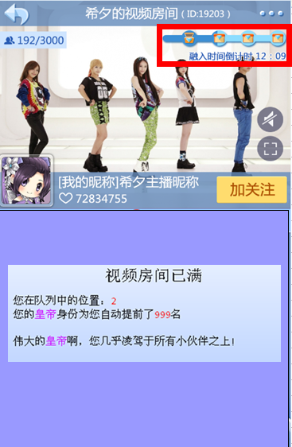
- 玩家处在排队状态进入房间，会进入竖屏排队界面，排队界面在主播界面基础上修改而成，如上图所示：
  - 红字标出的部分，热度宝箱信息隐藏。排队界面中不参与热度宝箱，也不会弹出热度宝箱相关提示信息。
  - 点击主播头像，不会弹出名片。
  - 下方分页界面画面覆盖新的排队信息牌（详见3.2设计），按钮，分页切换，聊天文字显示全部被覆盖。
  - 除屏蔽的相关按钮和区域外，主播界面其他效果正常显示，正常显示飞屏和送礼等信息。送礼信息会覆盖在排队信息牌上。
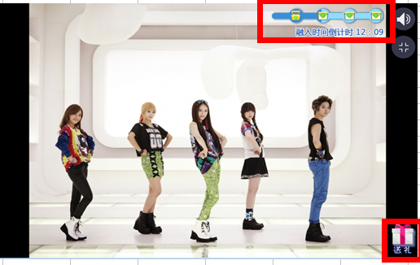
- 在横屏状态的排队界面下
  - 只允许调整音量和返回横屏操作，视频播放以外其他功能屏蔽，送礼和热度宝箱按钮屏蔽。（如上图）
  - 送礼位置替换为信息文字【队列位置：xxx】，XXX显示当前在队列中的位置。
  - 送礼和飞屏信息正常显示。
- 玩家从排队状态自动加入房间后，画面自动切换到相应的房间画面，既横屏对横屏，竖屏对竖屏，这个过程不需要任何提示。
  - 排队信息牌设计
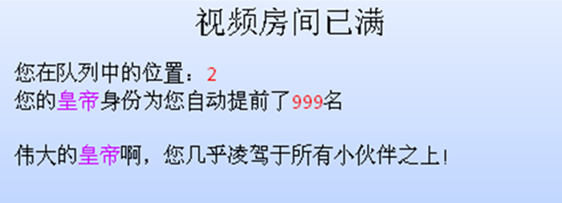
- 当玩家是天使守护、灵魂守护、至尊守护、皇帝的其中一种时，信息牌如上图一样显示，这4种身份优先级最高（需要按图中的方式进行关键字变色，具体颜色以美术设计为准）
  - 标题：视频房间已满
  - 队列提示：您在队列中的位置：XXX（XXX为逻辑部分计算的“还有多少人排在前面”）
  - 插队提示：您的AAA身份为您自动提前了YYY名（AAA为玩家当前的头衔，同时拥有皇帝和守护2种身份的话，只显示皇帝，YYY为逻辑部分“直接插在多少人的前面”）
  - 状态提示：伟大的AAA啊，您几乎凌驾于所有小伙伴之上！
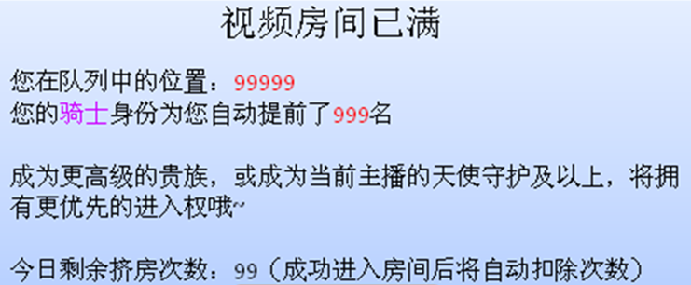
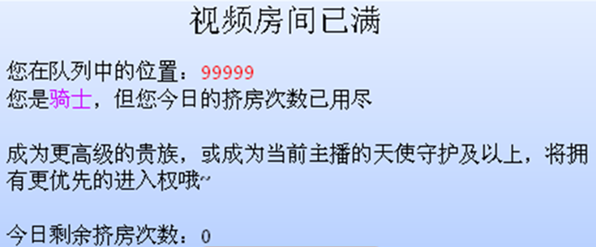
- 当玩家是近卫或骑士时，信息牌如上图一样显示（需要按图中的方式进行关键字变色，具体颜色以美术设计为准）
  - 标题：视频房间已满
  - 队列提示：您在队列中的位置：XXX（XXX为逻辑部分计算的“还有多少人排在前面”）
  - 插队提示：
    - 情况1：您的AAA身份为您自动提前了YYY名（此情况为玩家还有挤房间的次数，AAA为玩家当前的头衔，YYY为逻辑部分“直接插在多少人的前面”）
    - 情况2：您是AAA，但您今日的挤房次数已用尽（此情况为玩家没有挤房间次数了，AAA为玩家当前的头衔）
  - 状态提示：成为更高级的贵族，或成为当前主播的天使守护及以上，将拥有更优先的进入权哦~
  - 剩余次数：
    - 情况1：今日剩余挤房次数：ZZZ（成功进入房间后将自动扣除次数）（此情况为玩家还有挤房间的次数，ZZZ为玩家当前的今日挤房间次数）
    - 情况2：今日剩余挤房次数：0（此情况为玩家没有挤房间次数了）
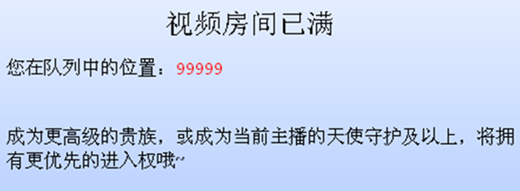
- 玩家不是上面提到的身份中的任意一种时，信息牌如上图一样显示（需要按图中的方式进行关键字变色，具体颜色以美术设计为准）
  - 标题：视频房间已满
  - 队列提示：您在队列中的位置：XXX（XXX为逻辑部分计算的“还有多少人排在前面”）
  - 状态提示：成为更高级的贵族，或成为当前主播的天使守护及以上，将拥有更优先的进入权哦~

